校准证书证书编号： | DC/互仪-045-2015
样品名称： | 全自动变比测试仪
型号规格： | JYT
制造厂家： | 保定金源科技有限公司
客户名称： | 唐山供电公司
客户地址： | /
校准日期： | 2015年04月27日
批 准 人：

华北电力科学研究院有限责任公司
校 准 证 书
 |  |  | 证书编号： |  |  | DC/互仪 — 001 — 2016
 | 委托单位 |  |  | 唐山供电公司
 | 器具名称 |  |  | 全自动变比组别测试仪
 | 型号/规格 |  |  | HDBC-IV
 | 出厂编号 |  |  | 09060118
 | 制造单位 |  |  | 武汉华电高科电气设备有限公司
 | 校准依据 |  |  | JJG970-2002
 |  |  |  |  |  |  |  |  | 批准
 |  |  |  |  |  |  |  |  | 审核
 |  |  |  |  |  |  |  |  | 校准
 |  | 校准日期 |  |  | 2016 |  |  | 年 | 01 |  | 月 |  | 18 |  | 日

·资质说明：
/
·试品的技术参数
准确度等级：0.2级
·校准环境条件及地点
温度： 20℃ 相对湿度：20％
地点：华北电科院A座709实验室
·校准的技术依据
参照JJG 970-2002 《变压比电桥》检定规程
·校准所使用的主要计量器具

名称 | 型号 | 不确定度/准确度等级 | 出厂编号 | 证书编号 | 证书有效期至
变压比电桥检定装置 | BYB | 0.001级 | 20090302 | （计）字第201411415 | 2016年12月26日

·校准结果不确定度的描述及说明：
变压比电桥检定装置设定的标准变比k=120时，校准结果的扩展不确定度：
U_{rel}=1.2×10⁻⁵ （k=2）

校 准 结 果
1. 变比显示值检定/校准
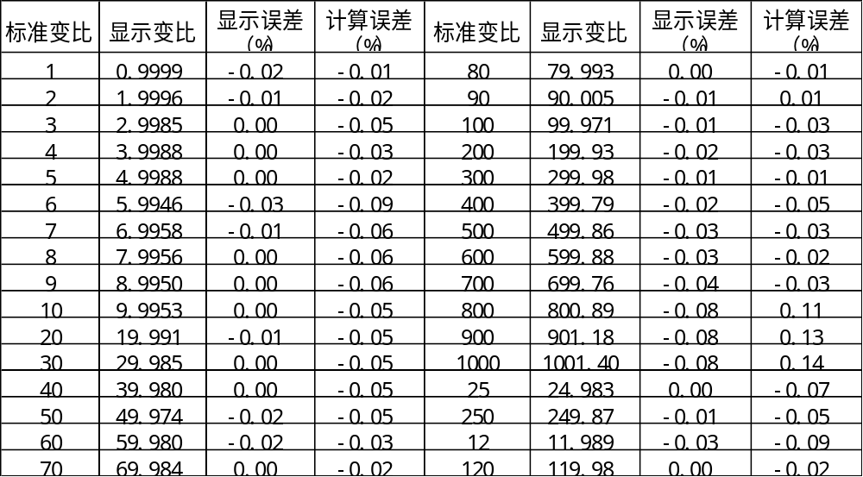
2．标准偏差检定/校准（标准值k =120）
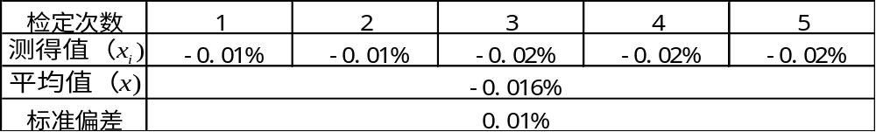
3．三相连接组别检定/校准
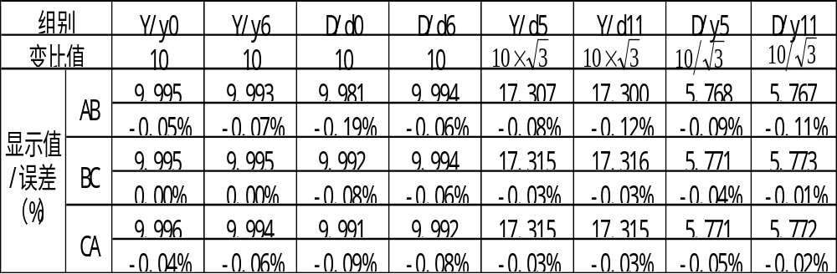
…………………………………以下空白……………………………………

